「變更大里都市計畫主要計畫（配合大里區聯合行政中心周邊地區整體開發）（依內政部都市計畫委員會第893次會議決議再行辦理公開展覽）案」暨「變更大里都市計畫細部計畫（土地使用分區管制要點）（配合大里區聯合行政中心周邊地區整體開發）案」
再公開展覽說明會 會議紀錄
壹、時間：106年4月20日（星期四）上午10時
貳、地點：大里區大新社區活動中心3樓（臺中市大里區新興路99巷16弄56號3樓）
參、主持人：鄭科長慶賢 記錄：林欣怡
肆、出列席單位及人員：詳后附簽到簿
伍、規劃單位簡報（略）
陸、民眾及民意代表發言摘要：
一、林先生
（一）未來本區辦理市地重劃後，區內500～600門墳墓針對較具歷史性、代表性的部分，是否可選擇適當地點妥予安置；且因墳墓遷葬牽涉民俗信仰，建議未來可考慮於大里區聯合行政中心設置土地公廟。
（二）辦理市地重劃期間，區內地主從日治時期已承租及所有土地之地上改良物如種植的龍柏、七里香等樹木，應要考量有所補償，另公墓旁有一棵生長百年的茄苳老樹，也要請市政府去思考老樹保存方式。
二、李先生
如區內土地目前是由多位地主所共同持有的情況下，未來完成市地重劃後，地主所配回的土地是否依然為共同持分情形，還是地主可以依照其個別土地權利價值比例申請單獨分割之配回土地？
三、黃先生
（一）參與開發地主原持有的土地，其經過市地重劃計扣的負擔後，土地面積坪數折換的方式為何？
（二）承上個問題，地主原持有土地經折換後，其折換後土地配回給地主的地段區位是否會與原有土地位置相差太多，而造成權益損失的不公平情形？
（三）地主原持有土地一部分在重劃區的公兒十五之公共設施用地內，一部分在重劃區外且被分割成單獨的細碎畸零地，導致無法建築使用及土地處分，如要向市政府申請連同毗鄰土地一併徵收之程序及時程為何？
（四）地主參與市地重劃開發後，整體土地分配的時程安排情形為何？
四、林先生
我是大衛段43地號土地的地主，在那塊私有地上有我們家的風水祖墳，現在市政府發公文給我要我在6月以前把墓遷走，請問這個程序正當嗎？重劃區整個都市計畫都還在草案階段，也都還沒審完，事情都還沒確定，為何市政府現在就急著要我先遷墳墓？我不是反對把墓遷走，但應該要有合理的程序，在都市計畫都確定好了以後才去做這些事情！
五、朱先生
本區市地重劃作業中有關現地住戶及建築廠房的拆、搬遷時程，有一個比較明確的規劃嗎？另外整體市地重劃工程施工大概需要幾年的時間？請市政府告訴我們，也讓地主可以有心理準備，以便提早規劃搬遷事宜。
六、何小姐
看到市政府這麼積極推動這個案子，讓我們這個地區有機會成為整個大里的新門面，所以非常贊同本案進行，另外我們家族在2年前也已經配合市政府的規劃，將第一公墓內的親人墳墓自行遷往納骨塔安置，因此在這邊希望市政府幫忙我們來趕快完成都市計畫的變更程序，讓本區能夠儘速開發。
七、李議員天生
首先感謝在座各位鄉親、地主還有我們市政府共同來參加這個說明會，相信各位鄉親對於我們這個地區的都市計畫變更案子都很關心，也都很積極來瞭解，在這邊也是請我們市政府的主管機關，把今天說明會的民眾意見帶回去參考研究。那這個公一用地裡面已經有的墳墓，配合未來市地重劃工程開發，現在也是要先把它整理起來，先來完成這些墳墓的遷葬事宜。後續市地重劃後也希望市政府站在我們地主權益的立場，來合理分配這些土地，讓本區閒置了快40年的土地能夠充分開發利用，同時拜託我們鄉親大家來共同支持林市長、市政府的政策，謝謝！
八、何里長世琦
我們這個公一用地開發是大里市區鄉親都很期盼的重大建設，那關於這些土葬墳墓搬遷，因為也是要考量到遷葬的地點還有時辰，沒有那麼簡單容易，短時間內要完成對我們來說也是個大問題，所以說建議大家可以先找地點暫時安置墳墓，像我們家族不久前也才剛完成親人墳墓遷葬的臨時安置，在這邊還是懇請各位鄉親來共同支持我們市政府的公一開發案。
柒、業務單位回應：
本案目前正依都市計畫法及內政部都市計畫委員會第893次會議規定進行再公開展覽階段，歡迎各方針對再公展內容提供建議，本府納入彙整後，將提報後續內政部都委會審議參考，並儘速完成都市計畫檢討變更作業。
捌、散會：上午11時30分。

玖、說明會情形
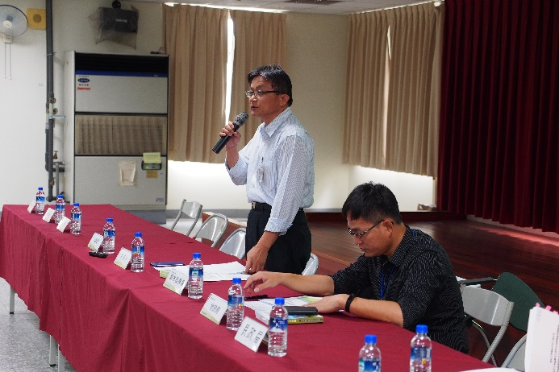 | 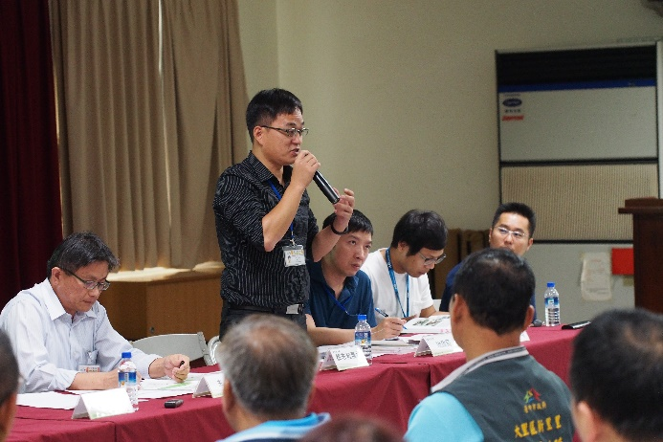
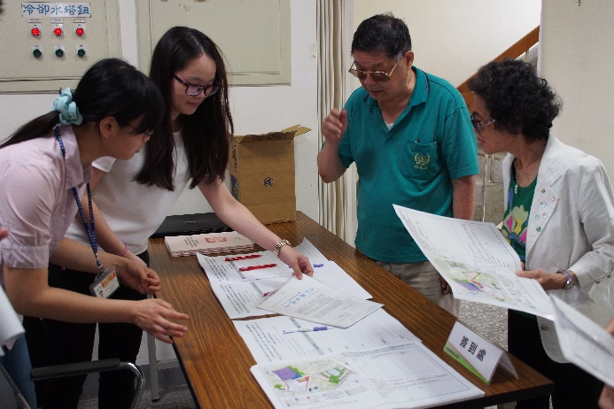 | 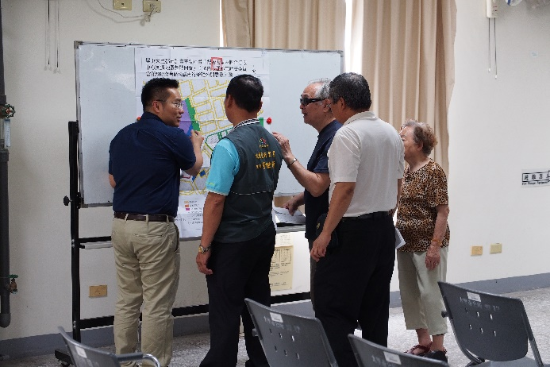
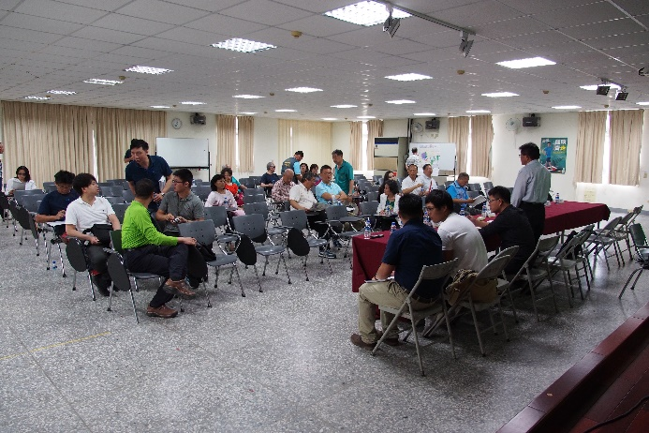 | 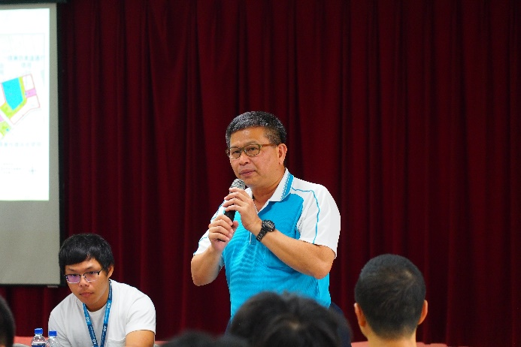
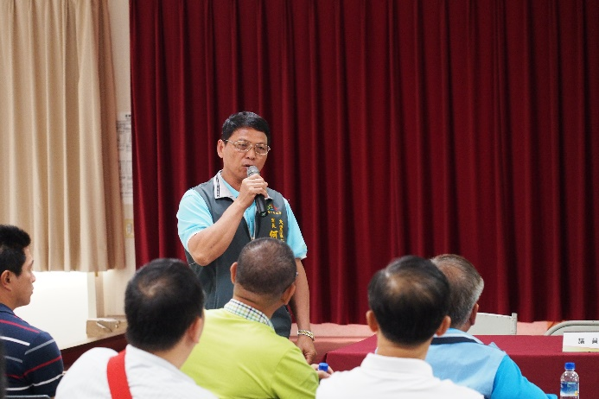 | 